МДОУ Детский сад комбинированного вида 12, п.Романовка

Паспорт мини – музея
«Огонь-друг, огонь –враг!»
разновозрастной группы №16
Сроки реализации: 16.03.23. – 20.03.23г.
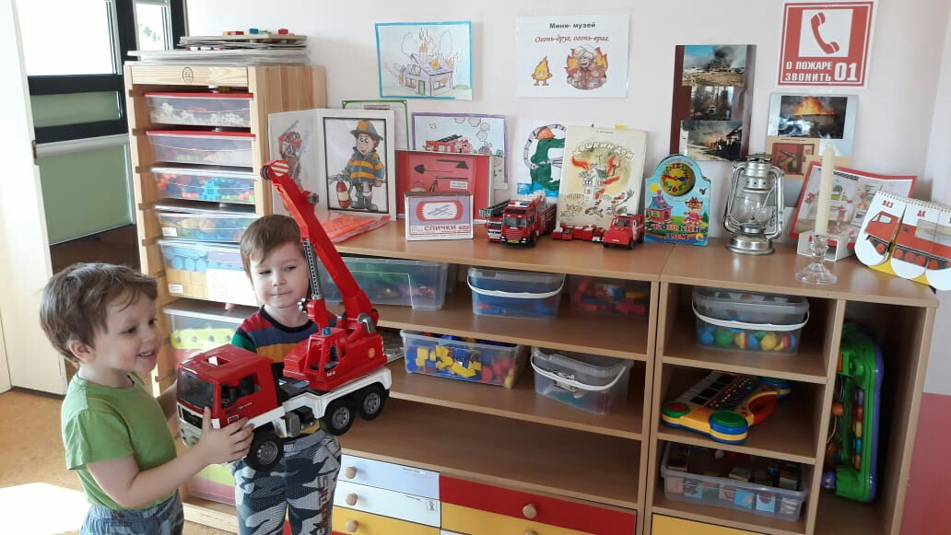

Организаторы:
Воспитатели Попова И.А .; Гапонова Е.О.

Наименование музея: «Огонь –друг, огонь - враг».
Профиль музея: познавательный
Актуальность: Мини-музей создан для формирования первичных представлений о музеях, для познавательного развития детей, развития художественных, изобразительных навыков. Широкий кругозор не только облегчает процесс познания, но и активизирует мыслительные процессы, воображение, фантазию, а также развивает творческое отношение к миру.
Важная особенность мини-музея — участие в их создании детей и родителей. Дошкольники чувствуют свою причастность к мини-музею. Они участвуют в обсуждении его тематики, приносят из дома экспонаты, пополняют их своими рисунками. В настоящих музеях трогать ничего нельзя, а вот в мини-музеях не только можно, но и нужно! Их можно посещать каждый день, самому менять, переставлять экспонаты, брать их в руки и рассматривать. В обычном музее ребенок — лишь пассивный созерцатель, а здесь он — соавтор, творец экспозиции. Причем не только он сам, но и его папа, мама, бабушка и дедушка. Мини-музей — результат общения, совместной работы воспитателя, детей и их семей.
Цель: формировать представления у детей основ безопасности собственной жизнедеятельности.
Задачи:
Образовательные области | Задачи
Социально- коммуникативное развитие | - Формировать представление об опасных для человека ситуациях, приводящих к возникновению пожара.
Познавательное развитие | - Дать представление о музее как месте хранения экспонатов.  - Побуждать классифицировать и объединять предметы по разным признакам. (различные виды пожарных машин)  - Дать представление о пользе и вреде огня.  - Подвести к практическому освоению понятия « часть и целое»
Речевое развитие | - Учить описывать различные пожарные машины, отмечать их характерные особенности.  - Побуждать высказывать своё отношение к экспонатам мини- музея полным предложением, выбирать красочные выражения для передачи впечатлений.  - Учить находить предмет по названным признакам.  - Побуждать вспомнить литературные произведения, где упоминаются различные пожарные машины.
Художественно- эстетическое развитие | - Учить рисовать средства тушения пожара  - Учить лепить свечку, пожарную машину.
Вопросы и задания для детей | - Что заинтересовало детей?  - Кто напомнит их содержание?  - Какие экспонаты находятся в минимузее?.  - Какие экспонаты приносят вред человеку, а какие пользу?  -Расскажи о понравившемся экспонате музея

Ожидаемые результаты:
С педагогами:
1. Создание мини-музеев в группах.
2. Повышение уровня компетенции педагогов в музейной педагогике;
3. Интеграция музейной педагогики с разными видами дошкольной деятельности детей.
С детьми:
1. Повышение качества усвоения знаний детьми во время непосредственно-образовательной деятельности;
2. Появление интереса к музейной культуре;
3. Развитие личностных качеств дошкольников;
4. Повышение качества воспитания и образования дошкольников.
С родителями:
1. Повышение музейной культуры у родителей;
2. Активное участие родителей в создании и оформлении мини-музея в группе, в совместной с ребѐнком познавательной деятельности.

Участники создания мини-музея: педагоги, обучающиеся и их родители.
Сроки проведения: 16.03.20- 20.03.20г.
Этапы создания музея:
- Подготовительный: выбор темы и названия, выбор места, содержания экспозиции, варианты участия детей и родителей, перспективы развития.
- Практический: создание экспозиции, сбор экспонатов и регистрация их в каталоге.
- Обобщающий: подведение итогов – Что сделано? Что понравилось?
- Что узнали нового?
Место расположение мини-музея: групповое помещение. Музейные экспонаты собраны в соответствии с возрастом детей. Коллекция мини-музея располагается на полках на уровне глаз детей.
Экспонаты представлены разделами:
- Раздел: Пожарная техника
- Раздел: Макет «Пожарный щит»
- Раздел: Плакат «Не играй с огнем!»
- Раздел: «Огонь – друг, огонь враг!»
- Раздел: Творческая деятельность детей
- Раздел: Художественная литература « Огонь друг, огонь враг»
- Раздел: Конспекты НОД
- Раздел: Схема поэтапного рассказывания экспонатов музея

Фотоматериал мини-музея «Огонь – друг, огонь – враг!»:
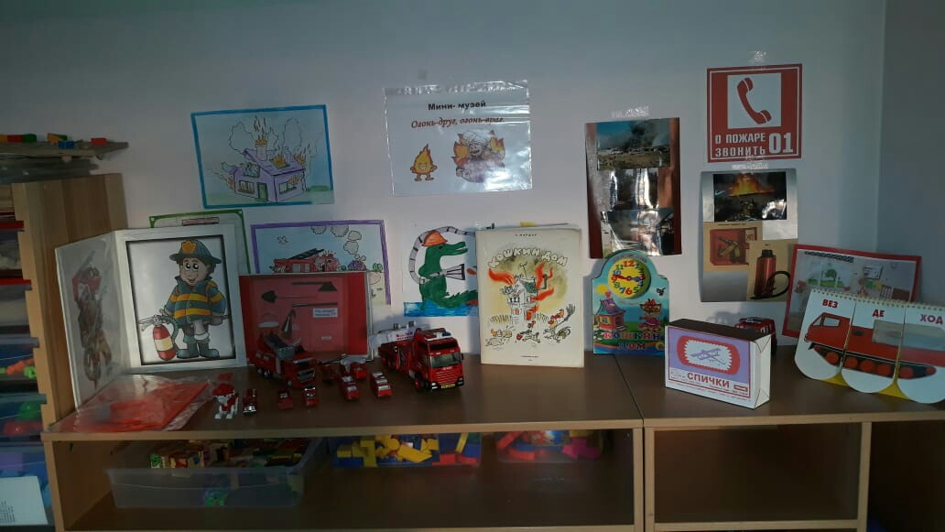
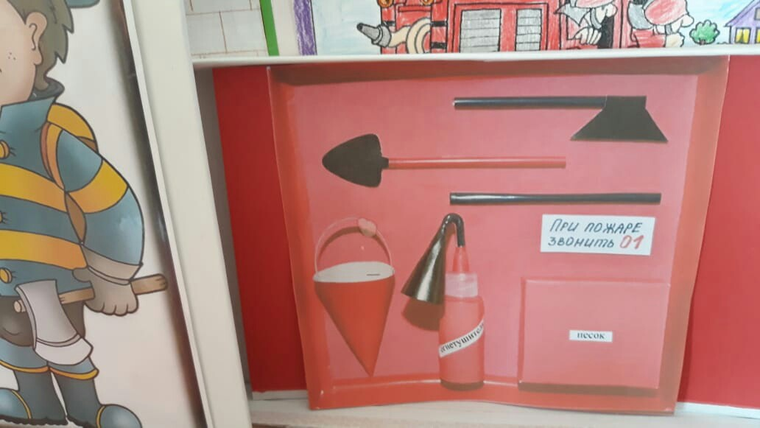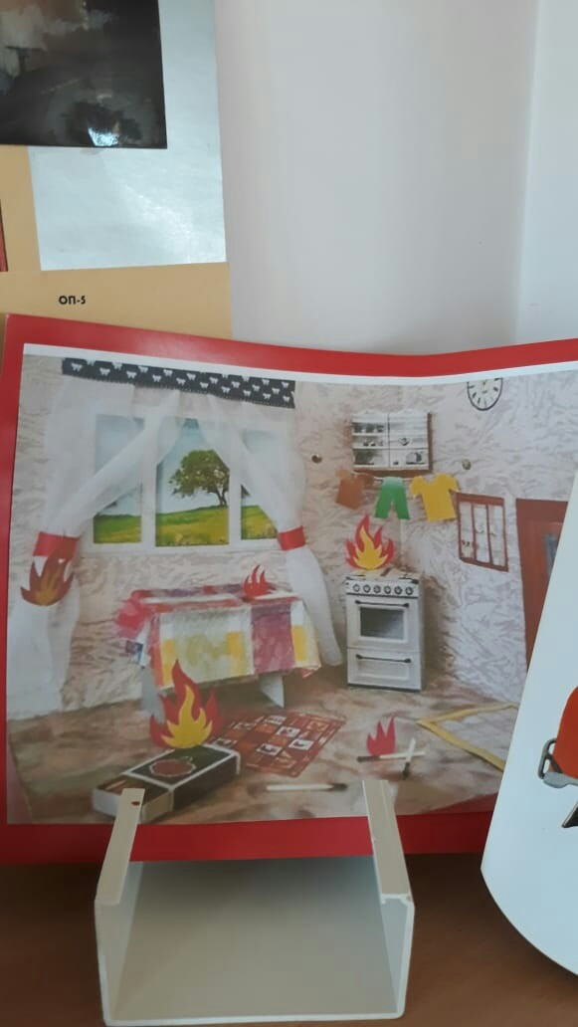

Каталог экспонатов:
1.Раздел – пожарная техника
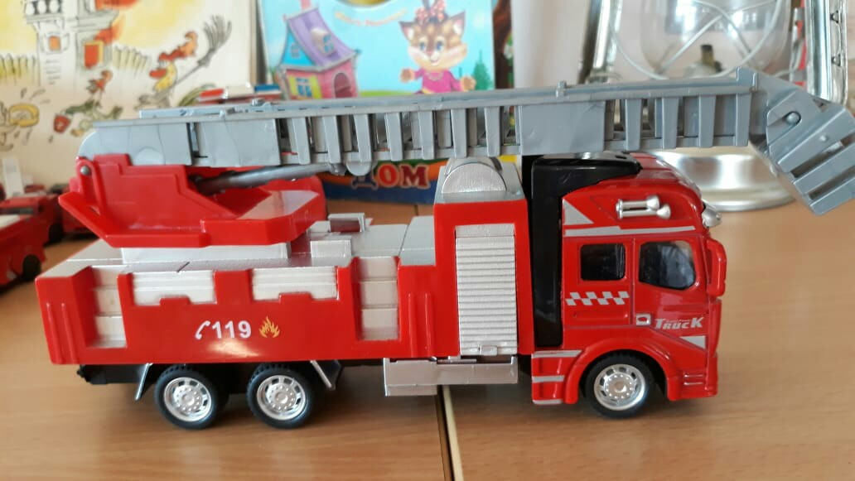
Дата поступления 12.03.20г
Время хранение: временное
Ф.И.О. представившего экспонат: Синдеев К.

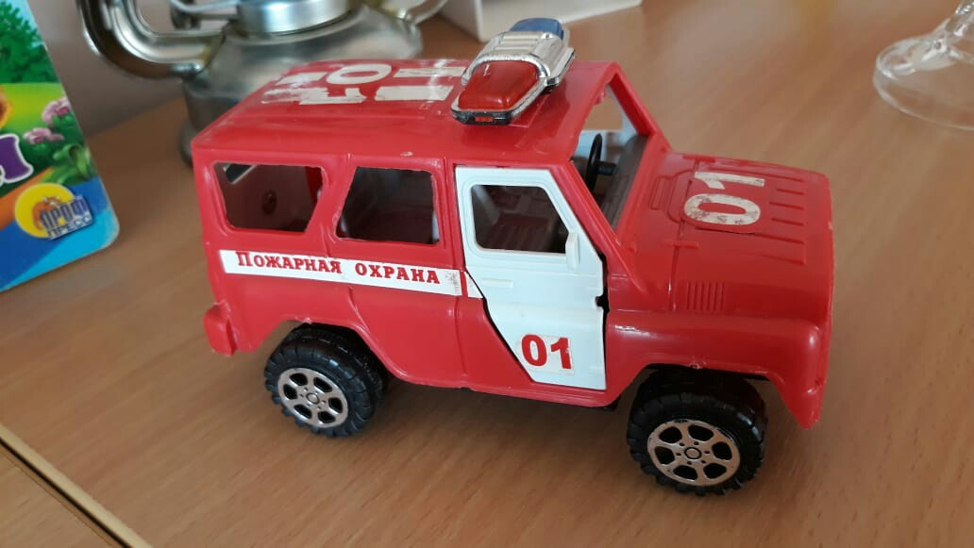
Дата поступления 17.03.20г
Время хранение: временное
Ф.И.О. представившего экспонат: Абдрахманов А.

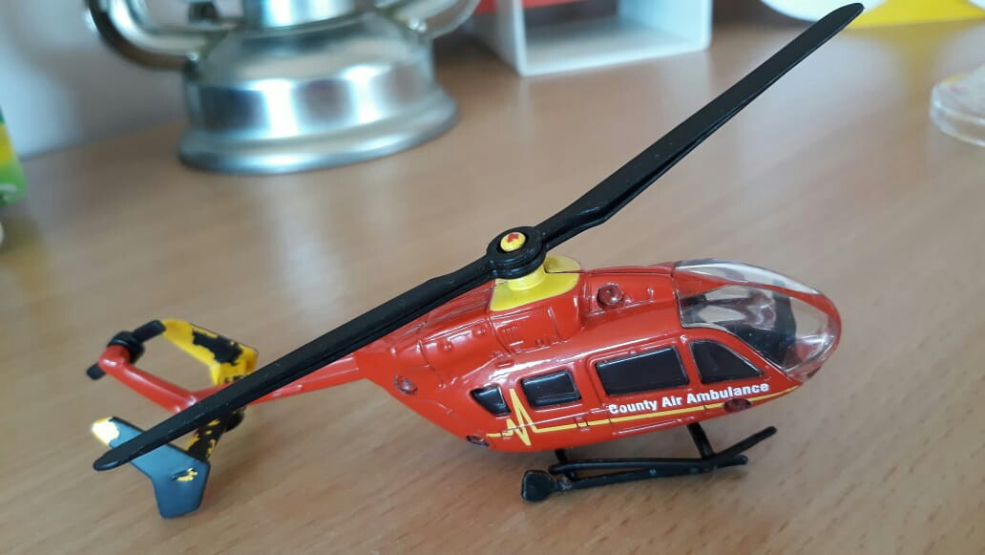
Дата поступления 18.03.20г
Время хранение: временное
Ф.И.О. представившего экспонат: Гришков Д.
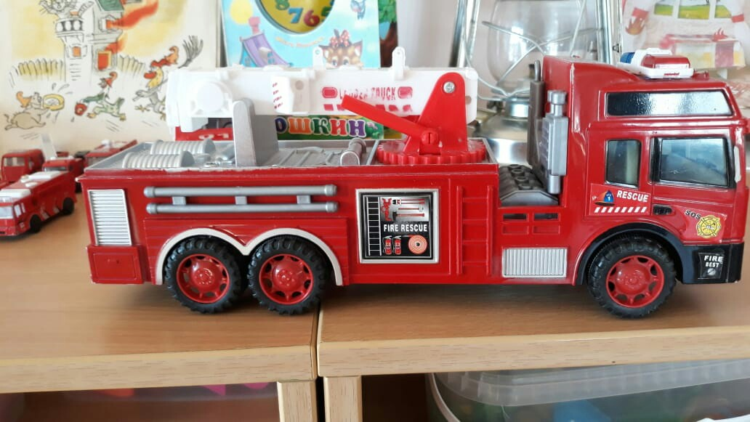

Дата поступления 18.03.20г
Время хранение: временное
Ф.И.О. представившего экспонат: Гришков Д.
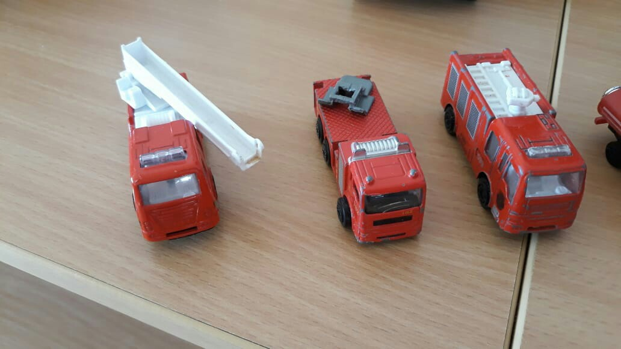

- Макет «пожарный щит»
( макет был изготовлен родителями детей группы 16 Гришковой А.Н. и Милоховой Е.А.)
3.Плакат «Не играй с огнем!» ( совместная творческая деятельность воспитателя и детей) Цель создания: показать детям наглядно, что спички детям не игрушка!
Дата изготовления 17.03.20г
Время хранение: постоянно
Ф.И.О. представившего экспонат: воспитатели и дети группы №16

- «Огонь – друг»
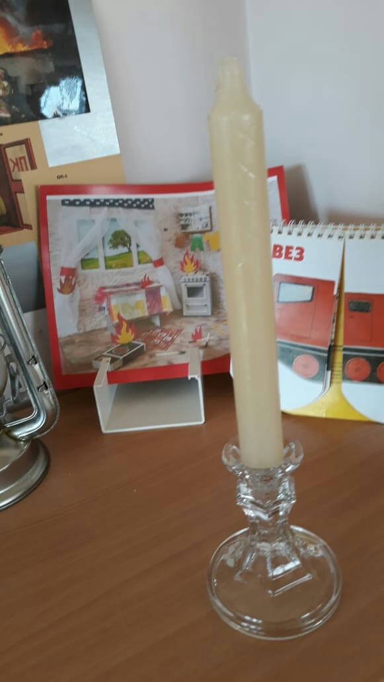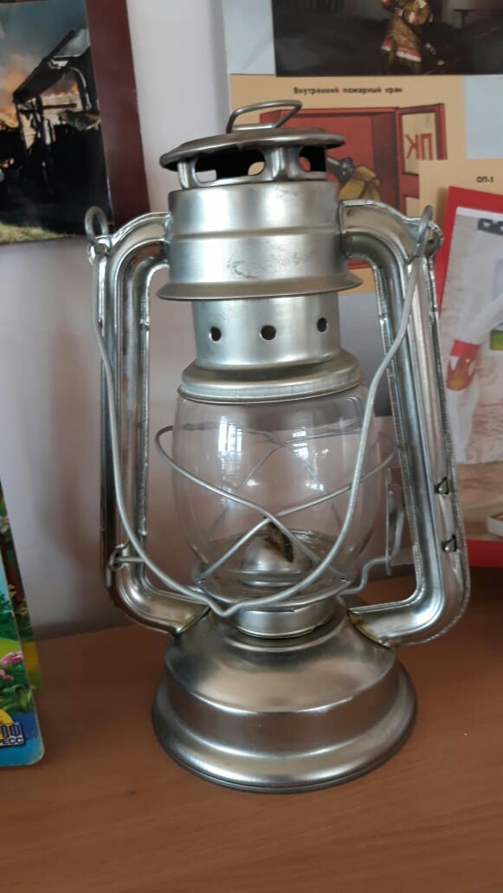

Дата поступления 18.03.20г
Время хранение: временное
Ф.И.О. представившего экспонат: Попова И.А.

6 раздел: Художественная литература для чтения с детьми:

- С. Маршак «Пожар», «Кошкин дом», «Рассказ о неизвестном герое»;
- Л. Толстой «Пожарные собаки»
- Б. В. Зубков «Как солнце в дом пришло»
_______________________________

«Огонь - враг, огонь – друг» Валентин Мурзов
В печи огонь горит – прекрасно!
Огонь в моторе – тоже плюс!
Огонь нам друг и не напрасно
Огонь и человек – Союз!
Но коль играем мы небрежно
С огнём - хорошего не жди!
Врагом он станет неизбежно
И от него нам не уйти.
Пожар – стихия, всем он страшен -
И человеку, и зверью.
И чтобы избежать несчастья,
Ты воли не давай огню.
Ты не играй с огнём. Напрасно
Ты спички в руки не бери,
Тогда огонь нам не опасен -
Вот нашей дружбы с ним пути!
7.Раздел: Конспекты
1) НОД в средней группе «Огонь друг- огонь враг»
Задачи:
- закреплять знания детей о правилах противопожарной безопасности;
- формировать умение детей действовать во время пожара;
- развивать умение детей видеть когда огонь друг, а когда враг;
- формировать умение отвечать на вопросы.
Образовательная область: «Безопасность», «Здоровье».
Оборудование и материалы: кукла-мальчик, иллюстрации из серии «Дошкольникам о пожарной безопасности», карточки «Огонёк»(хороший- плохой огонь).
Ход занятия
Ребята, отгадайте загадку:
- Рыжий зверь в печи сидит, рыжий зверь на всех сердит, он со злости ест дрова,
ты его рукой не тронь, искусает всю ладонь (Огонь).
-Скажите, что такое огонь? Для чего нужен огонь?
(Ответы детей).
-Вы правильно мне рассказали о том огне, который помогает нам в жизни. Он помогает нам готовить еду, он согревает нас от холода, огонь светит нам, когда нам темно. Огонь помогает человеку в его делах, он является полезным помощником и другом человека.
-Это огонь хороший или плохой?
(Ответы детей: Хороший.)
-Значит это друг, хороший огонь. Он, посмотрите улыбается нам(показываю карточку).
-Скажите, а огонь может быть плохим?
-А в каких случаях, как может стать огонь плохим?
(Ответы детей)
Показываю карточку какой огонь враг, злой.
-Огонь становится врагом и оборачивается страшным пожаром. Случился пожар в природе- гибнут деревья, травы, животные. Если в доме- горит мебель, пол, стены. Посмотрите, огонь с одной стороны хороший, добрый, а с другой- плохой, злой.
Стук в дверь:
-Ребята, кто-то к нам стучится. Это- Петя, почему-то он грязный, разутый. Сейчас у него спрошу, что же у него случилось?
Петя рассказывает, что с ним произошло. Решил подогреть обед на кухне, включил газовую плиту и ушёл смотреть телевизор, он смотрел свой любимый мультфильм «Ну, погоди!», а в это время полотенце, которое лежало рядом с плитой, вспыхнуло и начался пожар. Петя забежал на кухню там всё горело.
-Как вы думаете правильно ли поступил Петя?
(Ответы детей)
- Что начал делать Петя?
(Ответы детей: убежал в комнату и начал звать на помощь людей.)
-Кто приехал на помощь?
(Ответы детей: пожарные).
-Что было бы, если Петя спрятался бы под диван, под стол, в шкаф?
(Ответы детей.)
-Правильно. Нельзя прятаться в дальних углах комнаты. Опасен не только огонь, но и дым.
- «Ребята, что я сделал неправильно?»- спросил Петя.
(Ответы детей: включил плитку и ушёл в комнату.)
-Почему случился пожар?
(Ответы детей: плита была включена, загорелось полотенце.)
-На кухне в каждом доме плита еду нам помогает разогревать она. Ребята скажите, а можно плиту зажечь самому и уйти?
(Ответы детей: нет.)
Ведь многим деткам так и не ясно, что трогать плиту очень опасно.
-Какое правило всегда должны помнить дети?
(Ответы детей.)
-Правильно, дети не должны включать электроприборы: плитку, утюг, телевизор.Это должны делать взрослые. Дети не должны играть спичками. Спички- это не игрушки. И правильно вы Пете подсказали, что нельзя прятаться, если дома возник пожар. Если спрячетесь, то вас будет сложно найти пожарным.
-Скажите, кто должен тушить пожар?
(Ответы детей.)
-Конечно,тушат пожарные, которые умеют это делать. Их ещё называют- спасателями. Кто мне скажет по какому номеру телефона можно вызвать спасателей.
(Ответы детей: 01)
Дым увидел- не зевай
И пожарных вызывай.
Помни, каждый гражданин
Этот номер 01.
Физкультминутка. «Топаем, хлопаем»
-Все внимательно играйте, на вопросы отвечайте. Если правильно-хлопают, если неправильно- топают.
1.Знаю я теперь, друзья, что с огнём играть нельзя (хлопают).
2.Спички весело горят, буду с ними я играть (топают).
3.Коля убежал за дом, буду я играть с костром (топают).
4.Он опасен, Катя знает, утюг больше не включает (хлопают).
5.Лена с Ксенией играют, на печи газ зажигают (топают).
6.Клим увидел, дом горит, мальчик звонит 01 (хлопают)
7. На печи кипит варенье,
Можно ли без разрешения
Детям к печке подбегать,
Чтоб варенье помешать (топают).
-Ребята, скажите, что будет, если из печки упадёт на пол красный уголёк?
(Ответы детей).
-Что будет, если зажигать бенгальские огни возле ёлки?( Ответы детей)
-Если вы забыли выключить утюг? (Ответы детей)
-Если разжечь костёр вблизи строений (Ответы детей).
-Можно назвать спички игрушкой?( Нет)
-Почему? (Ответы детей)
-Ребята и ты, Петя, запомните все эти правила и соблюдайте их, чтобы пожарная машина никогда не приезжала к вашему дому.
-Огонь хочет с вами поиграть в игру «Огонь-друг, огонь-враг».
Я буду задавать вопросы, а вы будете поворачивать огонь(карточки) той стороной, которая соответствует вопросу. Если огонь друг- улыбается, если враг- злится.
1.Огонь в лампочке хороший(хороший)
2.Огонь зажёг штору (плохой)
3.Огонь зажёг в лесу дерево(плохой)
Вот и подошло к концу наше занятие. Вам оно понравилось? Что вам запомнилось? По какому телефону нужно звонить?(Ответы детей).
- «Спасибо вам ребята за то, что рассказали мне как себя вести во время пожара, а чего нельзя; пойду расскажу своим друзьям»-,сказал Петя.

2) Занятие по речевому развитию ТЕМА: «Огонь – друг или враг?»
Цель. Закрепить знания детей о пользе и вреде огня, о правилах пожарной безопасности. Формировать навыки безопасного поведения в чрезвычайной ситуации, умения реально оценивать возможную опасность. Воспитывать уважение к профессии пожарного. Развивать творческое воображение, речь и память детей. Развитие словаря: словообразование; активизация глагольных форм (что может делать огонь); объяснение значений многозначного слова «огненный». Звуковая культура речи: закрепление произношения и дифференциация звуков «ш» и «с».
Предварительная работа.
Беседы с детьми об огне и пожаре.
Работа в книжном уголке. Рассматривание фотоиллюстраций,раскрывающие две стороны огня: злые и добрые дела огня.
Чтение художественной и познавательной литературы: Б. Житков «Пожар», «В дыму», «Пожар в море», Л. Толстой «Пожарные собаки», «Пожар», С. Маршак «Рассказ о неизвестном герое», «Кошкин дом», Б. В. Зубков «Как солнце в дом пришло»; отгадывание загадок.
Проведение игровых тренингов «Телефоны служб спасения 01, 02, 03»; сюжетно-дидактической игры «Пожарные»; дидактические игры «Профессии», «Подбери слово», «Запомни движение», «Четвёртый лишний».
Оборудование.
- Плакаты «Правила поведения дошкольников при пожаре».
- Фотоиллюстрации с изображением огня в самых разных его проявлениях.
- Карточки с изображением спецтранспорта, профессий служб спасения, набор цифр.
– Аудиозаписи.
- Игрушки: телефоны, кукла-пожарный, пожарная машина, утюг, гладильная доска.

Ход занятия.
Звучит сигнал пожарной тревоги.
Педагог. Ребята, что это за сигнал? Когда он звучит? Что нужно делать? Кого звать на помощь? Посмотрите, кто спешит к нам сюда?
Дети. Это пожарный.
Педагог. Как вы догадались, что это пожарный?
(Ответы детей о внешнем виде пожарного, о назначении его специального костюма.)
- Он в каске, в специальном костюме, у него в руках шланг для воды.
- Пожарный одет в брезентовый костюм, который не промокает и не горит в огне.
- На ногах – прочные и удобные сапоги. Ведь пожарный должен идти в огонь!
Педагог. Ребята, зачем пожарному каска?
Дети. Каска защищает голову от ударов, от травмы, если на пожарного что-нибудь упадёт во время тушения пожара.
Педагог. Правильно. Когда случается пожар – это очень опасно. Поэтому необходимо соблюдать все правила пожарной безопасности. Ведь тушить пожар нелегко. Как вы думаете, каким должен быть пожарный?
Дети. Смелым, отважным, сильным, храбрым, ловким, бесстрашным, самоотверженным, тренированным, умелым. Уметь побеждать огонь и спасать людей. Жертвовать собой. Герой.
Педагог. Ребята, а вы хотели бы стать юными пожарными?
Для этого необходимо много знать и уметь. Мы проведём сегодня испытания. И если вы справитесь, то получите жетон юного пожарного. Итак, начнём! Как вы думаете, огонь – ваш друг или враг?
(Ответы детей)
- Древние люди разводили костёр у входа в пещеру, чтобы дикие звери не проникли в неё.
- Древние люди грелись у костра. Огонь спасал от холода.
- Огонь помогал готовить пищу.
- Огонь освещал пещеру.
Педагог. Расскажите, где сегодня работает огонь и как он помогает людям?
Дети. – С помощью огня люди научились печь хлеб.
-- На кирпичном заводе в печах обжигают кирпичи, из которых строят дома.
--На заводах в печах огонь варит сталь. Из стали делают трубы, станки, машины и самолёты.
--Самолёты тоже движутся с помощью огня. Сгорает топливо и самолёт летит.
– На огне газовой плиты мы готовим пищу.
-- Огонь согревает наши дома.
-- Наше солнце – это тоже огонь! Оно даёт нам свет и тепло.
--Спички, свечи, салют, бенгальские огни – это красивый огонь.
Дидактическое упражнение «Огонь – друг или враг». У каждого ребёнка на столе иллюстрации с изображением огня (злые и добрые дела огня).
Педагог. Дети, покажите карточку, где огонь – ваш друг. Объясните свой выбор. (Ответы детей). Покажите карточку, где огонь – враг. Почему огонь может быть опасен для человека? Когда это происходит?
Дети. – Огонь может быть врагом, если обращаться с ним неосторожно, шутить и играть с огнём.
- Если дети играют со спичками, то может быть пожар.
- В лесу нельзя оставлять непотушенный костёр.
- Нельзя оставлять без присмотра электроприборы – телевизор, утюг…
- Нельзя детям зажигать бенгальские огни и петарды.
- Нельзя ёлку украшать свечами.
Педагог. Так от чего же возникают пожары? (Вывод).
Как дети должны себя вести во время пожара?
Дети. – Если дома есть взрослые, надо скорей бежать к ним за помощью!
- А если дома во время пожара никого не оказалось, надо быстро, не теряя ни минуты выбегать на улицу и звать на помощь взрослых (соседей, прохожих). Вызывать пожарную команду.
Игровой тренинг «Служба спасения». На столе у каждого ребёнка лежат карточки с изображением специального транспорта (спецмашин, профессии людей служб спасения и цифры.Дети должны составить цепочки: транспорт - профессия - номер телефона службы спасения.
Игровой тренинг «Вызов службы спасения по телефону». Педагог выполняет роль диспетчера службы спасения. Задача ребёнка – вызвать по телефону службу спасения, объяснить диспетчеру ситуацию, назвать адрес (умение вести диалог по телефону).
Физкультминутка «Пожарные». Дети под музыку (аудиозапись)имитируют действия пожарных: бегут к машинам, разматывают пожарный рукав, поднимаются по лестнице, тушат пожар из брансбойта (Как льётся вода? – «с-с-с…» Как шипит вода, попадая на огонь? – «ш-ш-ш…» Звуковая культура речи, потушили пожар, устали, вытирают пот со лба.
Педагог. Ребята, а что может делать огонь?
(Ответы детей)Активизация глагольных форм: горит, искрится, полыхает, жжёт, сверкает, блестит, вспыхивает, тухнет, гаснет, обжигает, светит, пылает, загорается, греет…
Педагог. Каким бывает огонь?
(Ответы детей) Образование имён прилагательных: беспощадный, горячий, опасный, жестокий, жаркий, пламенный, добрый, красивый, тёплый, яркий…
Педагог. Какие слова можно образовать от слова «огонь»? (Ответы детей) Огонёк, огненный, огневой, огнёвка, огнемёт, огнеопасный, огнедышащий, огнестойкий, огнеупорный, огниво, огнетушитель, огнестрельная, огнеборец …
Какие слова можно образовать от слова «пожар»? (Ответы детей) Пожарный, пожарник, пожарище…
Педагог. В народе есть много выражений про огонь, пословиц и поговорок со словом «огонь». Вспомните и назовите их.
(Ответы детей) «Правда в огне не горит и в воде не тонет», «Огонь без дыму, а человек без ошибки не бывает», «Нет дыма без огня», «Искру туши до пожара, беду отводи до удара», «Упустишь огонь – не потушишь», «Там не загорится, где огня нет».
Педагог предлагает детям объяснить значение некоторых выражений: «огненные волосы», «огненный танец», «не конь, а огонь», «цветок-огонёк».
Дидактическая игра «Четвёртый лишний». У детей карточки с изображением четырёх предметов. Нужно выбрать лишний предмет (имеющий отношение к огню, пожару) и обвести его карандашом.
Игровой тренинг «Ситуации». Театрализованная деятельность детей. Ребёнок показывает сценку (проблемную ситуацию) возникновения пожара. Все остальные дети должны предложить варианты выхода из сложившейся ситуации. Педагог обобщает ответы детей, формулирует чёткий алгоритм действий, старается проиграть ситуацию с детьми.
Ситуации.
1. Однажды я наблюдала такую картину. В парке по дорожке шли два мальчика. Они поджигали спички и бросали их на землю. Налетающий ветерок гасил пламя. Но под ногами ребят сухая опавшая листва… Что же потом могло произойти?
2. Мальчик играл на балконе с бумажным самолётиком. Он решил поджечь хвост самолёта, чтобы тот полетел быстро и далеко, как ракета. Мальчик чиркнул спичкой и бросил горящий самолётик с балкона вниз… Чем может закончиться эта история?
3. Утром девочка решила подгладить платье. Она включила утюг в розетку. В это время зазвонил телефон. Девочка побежала к нему, а про утюг между тем совсем забыла… Попробуйте предположить, что было потом!
Педагог. Ребята, вы справились с испытаниями. Вы много знаете и умеете. И все заслуживаете звания «юный пожарный». (Каждому ребёнку вручается бейджик с изображением пожарного).

8.Раздел: Схема поэтапного рассказывания про экспонаты музея
